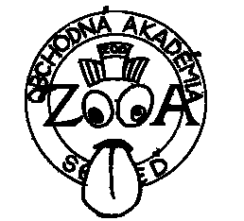
Zdravíme našich verných čitateľov!
časopis
študentov
OA
Sereď
ÚVODNÍK
Marec
číslo 3/2007
ročník 4
vychádza s podporou EÚ
Po mesiaci k vám prichádzame s novým číslom ZOOA. Naše marcové číslo sa venuje oslavám 50. výročia založenia EÚ, takže sa o tejto organizácií, ktorej hrdými členmi sme už takmer tri roky, dozviete viacero užitočných informácií...

Ďakujeme všetkým, ktorí reagujú na naše články a posielajú nám svoje názory. Sme radi, že využívate našu mailovú adresu infooa@azet.sk, no pozornosť môžete upriamiť aj na našu škatuľu pri veľkej nástenke – tá je doposiaľ akosi chabo využitá....
Decká, pohodovo sa posaďte, čítajte a majte sa fajn!
Redakcia
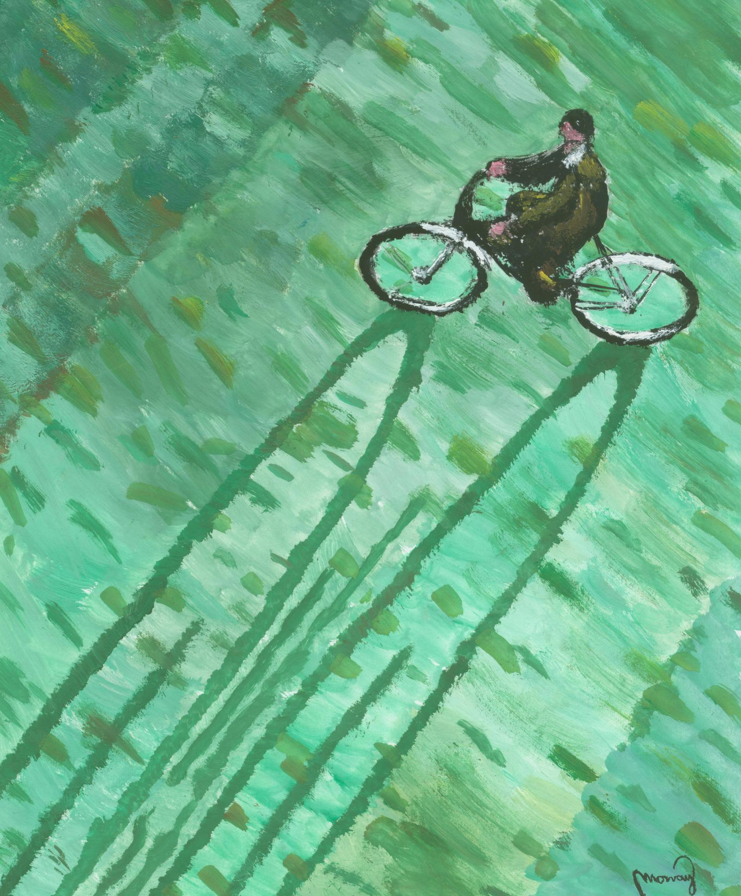
Témou číslo jeden bude v tomto čísle oslava 50. výročia založenia EÚ, takže vás čaká mnoho užitočných informácií, niektoré si môžete prečítať aj v nemčine...
Pripravili sme si pre vás aj kopu zaujímavých informácií, rozhovor s p. profesorkou Marcelou Javorovou, recenziu filmu Osvietenie. Desmod má už dlhší čas album Uhol pohľadu, prinášame vám o ňom nejaké to info a aj texty dvoch piesní, ktoré sa na ňom nachádzajú: Zhorí všetko, čo mám a Niekto ti to povie skôr než ja.
Chýbať nebudú ani zaujímavosti z krúžku Drážďany, obľúbené SUDOKU a samozrejme vtipy.
Pripravte sa, štartujeme!!!
Redakcia.

